“广东省光学学会2015年学术交流大会”

暨“粤港台光学界产学研合作交流大会”

第二轮通知

2015年12月12~13日·广州·华南理工大学（五山校区）

（会议有关信息将通过广东省光学学会网站发布：http://www.gdos.org）
广东光学界的盛会，粤港台光学界产学研合作的交流平台，光学领域新进展、新应用、新技术、新设备的展示舞台----广东省光学学会2015年学术交流大会定于2015年12月12～13日在华南理工大学发光材料与器件国家重点实验室召开。
一、大会支持单位： 中国光学学会 广东省科学技术协会 台湾财团法人光电科技工业协进会 香港光机电行业协会
二、大会主办单位： 广东省光学学会 华南理工大学发光材料与器件国家重点实验室
中山大学光电材料与技术国家重点实验室
三、大会协办单位： 香港光学工程学会 台湾镭射科技应用协会 香港理工大学超精密加工技术国家重点实验室
广东省激光行业协会 广州光学学会 深圳市光学学会 中山市光学学会
中国国际光电高峰论坛 亚洲激光论坛
四、大会承办单位： 华南理工大学材料科学与工程学院 广东省光学学会各专业委员会
五、大会支持媒体： 中国光学网 广东科技报 广东光学网 激光制造商情 激光网 中国光电网 《中国光电》
激光制造网
六、大会组织机构：
1、大会组织委员会主席：李宝军
2、大会组织委员会： 彭俊彪 李耀棠 江绍基 陈振强 陈长缨 郭周义 张庆茂 李景镇 徐平 王小辉
赵建仓 吕启涛 曹后平 龚俊强 曾德祥 潘振强 朱刚毅 朱建明 毛卫平
3、大会秘书处： 余向阳 康德飞 廖燕菲 蔡志岗 赵福利 丘志仁 李俊韬 黄敏
邵火 叶惠兰 彭文达 马跃新 田野 贺小加
七、会议时间和主要日程：
12日（周六） 上午 8:00 报到（11日下午16:00至晚上22:00可在会场或西湖苑宾馆办理报到）
10:00 开幕式
10:30 大会特邀报告
12:00 午餐
下午 13:30——14:30 大会张贴报告展示
14:30——17:30 大会邀请报告
18:00 招待晚餐
20:00 理事：广东省光学学会理事会议
其他会员：产学研合作项目洽谈，自由交流活动
13日（周日） 上午 9:00——12:00 大会邀请报告
12:00 午餐
下午13:30——14:10 大会张贴报告展示
14:10——15:30 大会邀请报告
15:45——17:00产学研交流研讨会
17:00——17:30 优秀poster颁奖
18:00 招待晚餐

八、会议报到和会场地址： （详见附页二图）
广州市天河区五山路381号华南理工大学发光材料与器件国家重点实验室（北区科技园1号楼）。
（百度地图显示地址为：华南理工大学新型显示技术研究院）
联系人：康德飞 电话：020-87110259 手机：13570555143

九、会议注册费及相关费用：
1、会议注册费（含餐费等）：非会员单位900元/人，会员单位（已交团体会员费）700元/人，学生（凭学生证）500元/人。（会议注册费可以现场现金、刷银行卡缴费，或提前汇款至广东省光学学会账号）
注：广东省光学学会账号――开户名：广东省光学学会；
开户行：中国建设银行广州新港路支行； 账号：44001430404050213293
2、住宿房型和费用：详见附页一说明
3、大会将视缴费情况安排企业等单位以介绍报告、产品展示、展板海报、论文集插页等形式作介绍，具体介绍形式请在11月20日前与大会联系落实，以便大会安排。

十、会议征文：
1、征文范围：
1）激光物理与超快光学； 11）激光3D打印技术；
2）量子光学与非线性光学； 12）新型显示技术；
3）光子晶体与纳米光子学； 13）激光加工技术；
4）集成光子学与光纤光学； 14）工程光学和光学设计及制造；
5）生物与医学光学； 15）光电影像技术；
6）光通信与光传感； 16）LED半导体照明技术；
7）光学存储与光全息； 17）太阳能光伏和光热技术；
8）光学微系统与微纳米技术； 18）光学薄膜技术；
9）光学功能材料； 19）光电技术与光机电一体化；
10）光学与光学工程教育教学研究； 20）颜色光学、视光学和光学仪器。

2、征文要求：（请各有关单位协助征集会议论文）
1）会议征集光学、光电子等领域研究工作的论文稿件，稿件的格式是一页的详细摘要（包括题目、作者、单位、详细摘要、关键词、资助课题、作者简介），也可以提供论文全文，格式请参照学术类刊物。会议将印制会议论文集供大会会议期间代表使用。会议张贴报告Poster请打印自带（尺寸为70cm*100cm），大会期间，评选优秀poster，给予奖励。
2）请同时使用Word和PDF两种格式投稿，来稿要给出作者（第一作者或联系人）的联系电话和E-mail。
3）论文投稿截止时间：2015年11月20日。
4) 投稿请将电子版发至学会邮箱：gdos@mail.sysu.edu.cn，邮件标题请注“15年广东省光学大会投稿”字样。欢迎粤港台光学界及各有关单位踊跃投稿。

十一 、会议联系方式（请尽量用E-mail联系，学会收到后会回复确认）
1.广东省光学学会（征文投稿、张贴报告、企业介绍等）
联系人:梁蔼琳 联系电话：020-84114108 /13710770148 (学会手机) 传真：020-84113306
邮箱：gdos@mail.sysu.edu.cn 网址：http://www.gdos.org
通讯地址：广州市海珠区新港西路135号中山大学激光所 邮编：510275

2. 华南理工大学（会务联系：交通、接待、会场、住宿、餐饮等）
联系人：康德飞 电话：020-87110259 / 13570555143
邮箱：dfkang@scut.edu.cn
通讯地址：广州市天河区五山路381号华南理工大学材料学院

会议各有关安排的详细通知将在学会网站公布，请各单位相关负责人尽量转发或张贴大会的有关通知，请参会人员尽量通过学会网站了解会议信息，通过E-mail与学会联系。

广东省光学学会
2015年11月6日

附页一：会议回执
2015广东省光学学会（GDOS）年会回执

姓 名 | 职称/职务 | 是否住宿 | 住宿宾馆 | 房型/日期 | 电话/手机
单 位 |  |  | 地址/邮编
联系人/电话 |  |  | 电子邮箱
发票报销单位名称
论文/报告题目
学术报告形式（请打钩）√ |  |  | 企业介绍形式（请打钩）√
张贴报告 □ |  |  | 报 告 □ 实 物 □  张 贴 □ 论文集插页 □
会议回执请11月20 日前发回给学会邮箱：gdos@mail.sysu.edu.cn 。
学会联系人:梁蔼琳 联系电话：020-84114108 /13710770148 (学会手机) 传真：020-84113306

注：酒店地址（详见附页二图）及房型和费用如下：
1. 华工西湖苑宾馆 电话：020-87112239
豪华双人房11间，415元/间/天 湖景双人房18间，350元/间/天
标准三人房6间，388元/间/天 标准单人房11间，259元/间/天 标准大床房4间，350元/间/天
2. 7天连锁酒店（广州天河客运站店） 电话：020-87037988
自主双床房（含早）15间，287元/间/天 单人房（含早）15间，257元/间/天

注：房源有限，按回执反馈时间的顺序安排，或自己联系以下四家酒店：
（1）广州嘉鸿华美达广场酒店 天河区广园东瘦狗岭路313号(火车东站,近广园东路瘦狗岭) 电话：020-87206888
（2）华师粤海酒店 中山大道西69号 电话：020-61130166
（3）如家酒店（五山地铁站华南理工大学店） 广州市天河区五山科技广场B座 电话：020-38312888转9
（4）丽枫酒店（麗枫LAVANDE） 广州天河区天河客运站长兴路高德汇购物中心西门（长兴路13号）
电话：020-85605122
附页二：会议地址及交通路线
地铁3、6号线天河客运站站
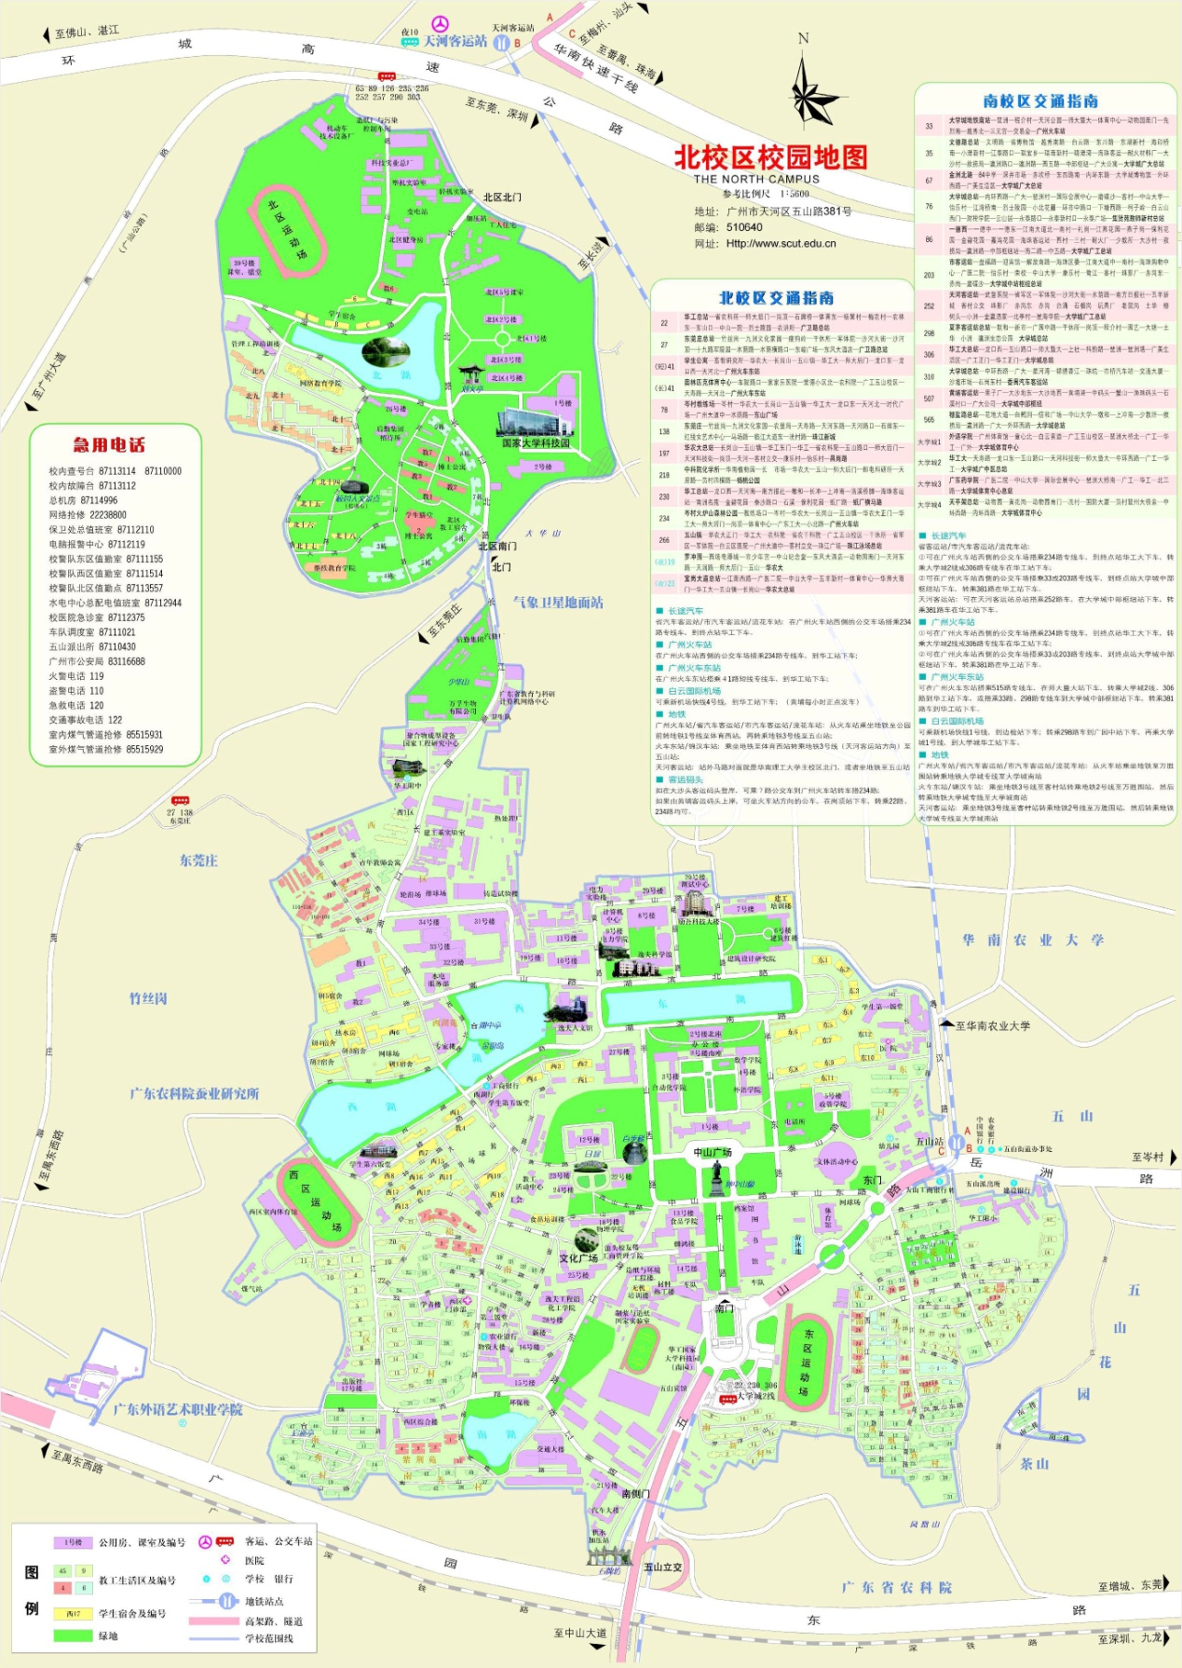
报到处，主会场：国家重点实验室
用餐及住宿：西湖苑宾馆
地铁3号线五山站
7天连锁酒店（天河客运站店）

